На главную
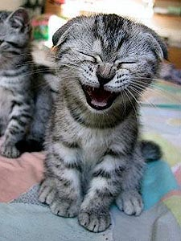 | ХОХОТАТЕЛЬНЫЙ  Изумительная порода, однако, постоянно заливисто хохочет с трех-четырех месячного возраста. Отлично уживается с Котами-Торчунами и Нарко-Травяными разновидностями. Примечание: ганжабаса не давать! Его и так прет!
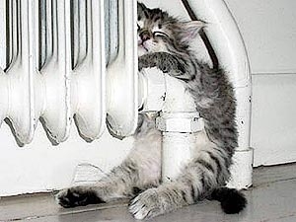 | ТОРЧУН БАТАРЕЙНЫЙ  Принимает любую ребристо-выгнутую форму. С окончанием отопительного сезона впадает в летнюю спячку. К осени выматывается, худеет и устает. Но как только батареи снова становятся теплыми - кот оживает! Мерный рокот мурчания распространяется по квартире вместе с оживляющим теплом.
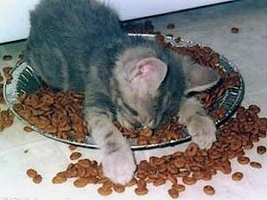 | ТОРЧУН КОРМОВОЙ  Без комментариев :-)
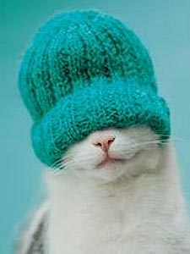 | РАСТАКОТ  Любит регги, одежду не по размеру и позитивные вибрации... Откликается только на "Ганжабасс-сссс!". Очень мирная и смешливая порода. При голосе Боба Марли начинает раскачиваться и нередко впадает в транс.
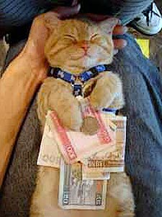 | ТОРЧУН ДЕНЕЖНЫЙ  Ничто так не прет эту разновидность породы котов-торчунов, как пачка зелени на животе. Любит неожиданно сорваться с ласкающих рук и скрыться в ближайшем казино или ночном клубе.
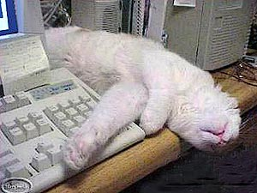 | КОТ-МАНИПУЛЯТОР  Благодаря имплантанту успешно заменит собой любой компьютерный манипулятор - будь то "мышь" или джойстик. Способен осуществлять аппаратную трансляцию речевых команд. Недостатки - точность наведения курсора зависит от настроения животного. На иллюстрации: кот-манипулятор отдыхает после работы в Фотошопе.
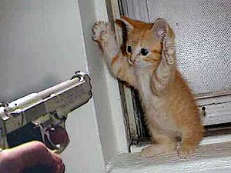 | ГАНГСТА КОТ  Обучен тихо и незаметно грабить банки. Незаменим как псевдо-заложник и соучастник, если необходимо проникнуть в труднодоступное место. Вместе с тем, не раздумывая, сдается при появлении полиции. Положительное свойство: на допросе невозможно ничего добиться.
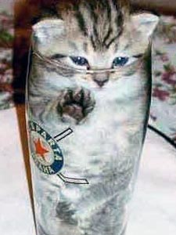 | МИКРО КОТ  Исключительно миниатюрная порода котов, объёмом не более 1 пинты. Обладает чрезвычайно гигроскопичностью - будучи помещенным, в емкость с жидкостью, поглощает последнюю без остатка, занимая освободившуюся емкость. Всем жидкостям предпочитает легкие алкогольные напитки.
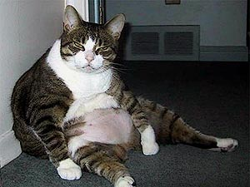 | МЕГАКОТ  Исключительно редкая порода вследствие малоподвижного образа жизни. Размножается в возрасте не старше одного года и в весе до 15 кг. Превышение этих порогов означает, что кот уже вкусил истинных радостей жизни.
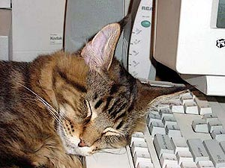 | КОТ БАЮН ПРОГРАММЕРСКИЙ  Всю свою жизнь проводит перед монитором. Спит там же. Из еды предпочитает пиво и чипсы. Мяуканьем может подражать модему.
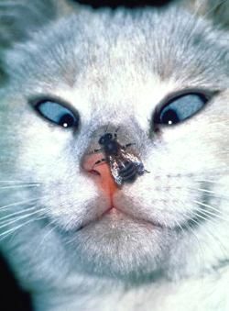 | Голубой русский  Относительно молодая порода. Экземпляры поддаются размножению исключительно путем насилия со стороны котозаводчиков.
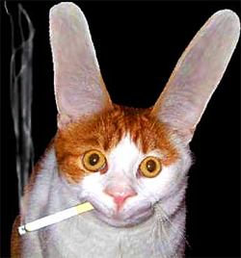 | Нарко-кот  Поедание хозяйского кокаина привели к незначительным мутациям. Характер смешливый. Применяется пограничниками для обнаружения контрабанды и наркотиков
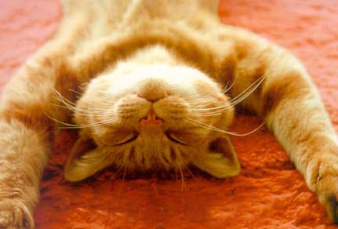 | Кот-Прун  Обычное состояние: прется. Причем прется от всего. В отличие от Кота-тащуна прется совершенно без всякой причины. Отлично размножается, от чего также прется :-)
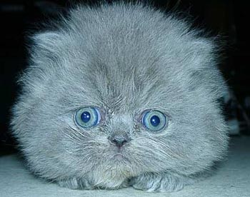 | Кот-стремака  Северная разновидность Нарко-кота Южного. Из-за низкого качества северного ганжабаса и отсутствия необходимых для метаболизма шишичек, часто выпадает на стрем. Нуждается в ласке уходе и путешествиях на юга.
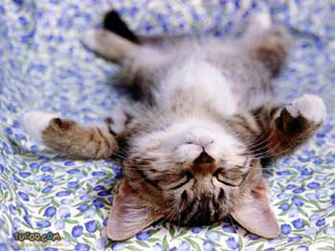 | Полный торчун  Обладает полным набором торчковых свойств всех вышеописанных пород. Оттого и счастлив. Постоянно.
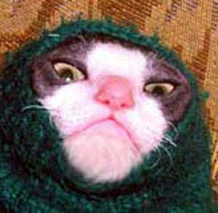 | Чеченот  Асса! Дэнгы-выскас дафвай, да?!
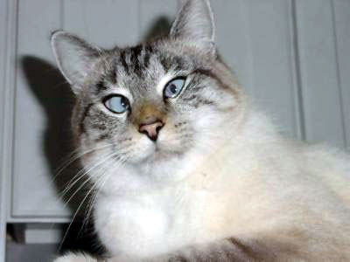 | Переторчун голубоглазый  От переторча глазки породы слегка плывут. Особенно ярко заметно это после обеда, почеса, 48-часового сна на горячей батарее. За 10-20 минут котик приходит в норму и вновь готов торчать!
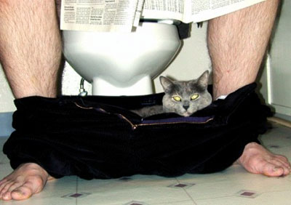 | Туалетный теплокровный  Предпочитает жить около унитаза, чтобы далеко не ходить, а поесть ему всегда принесут. Всегда рад гостям, т.к. с ними приходит возможность хотя бы на время, променять холод керамической плитки на тепло нижнего белья. Часто забывает вовремя убраться из одежды.
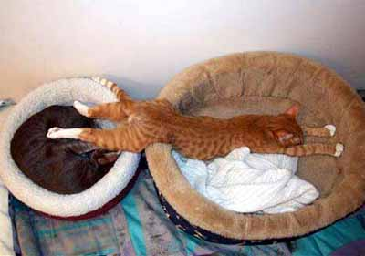 | Двузадый кот  Наименование эта порода получила, скорее, эвфемистическое, нежели отражающее действительные особенности анатомии. Уникальная порода, которая при наличии единственной задницы умудряется занять сразу два койко-места.
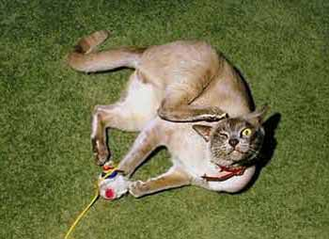 | Дуркот  Совершенно дурацкое животное. Целыми днями мается фигней. Не умеет сосредоточиться настолько, что голова не знает, что делает задница и прикрепленные к ней ноги. Рекомендуется надевать смирительный ошейник. Игрив.
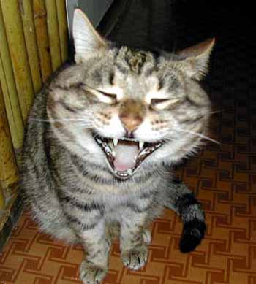 | Прун-Хохотун  В отличие от Сторожевого, охраняет квартиру весьма своеобразным способом: рассказывает анекдоты. Сам при этом искренне прется. Может ухохотать любого. По ночам часто запирается на кухне, открывает холодильник и хохочет до упаду.

